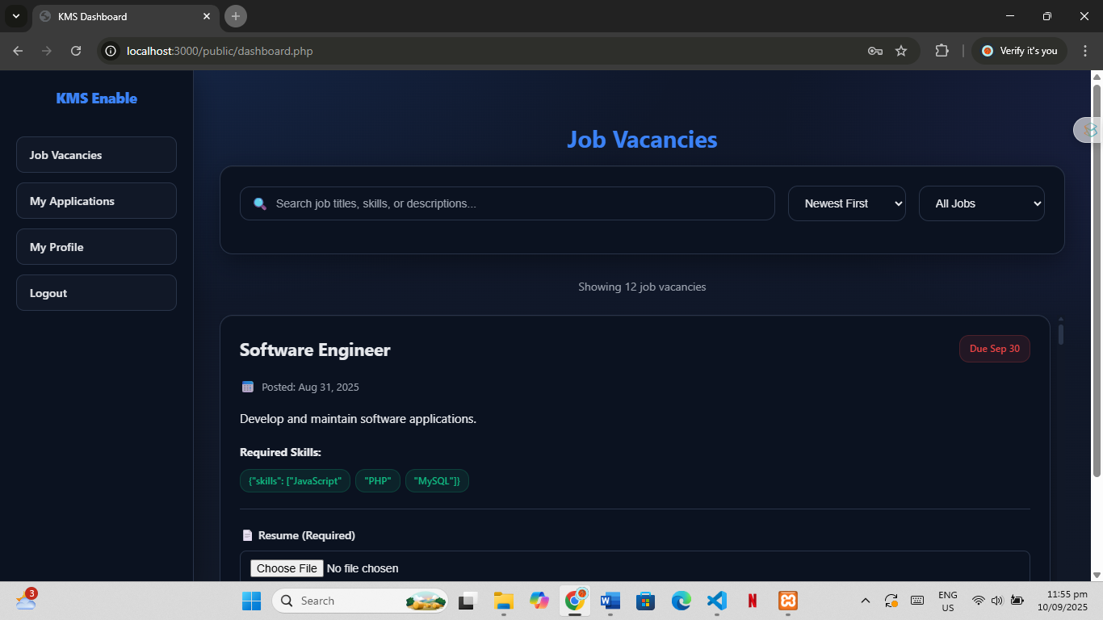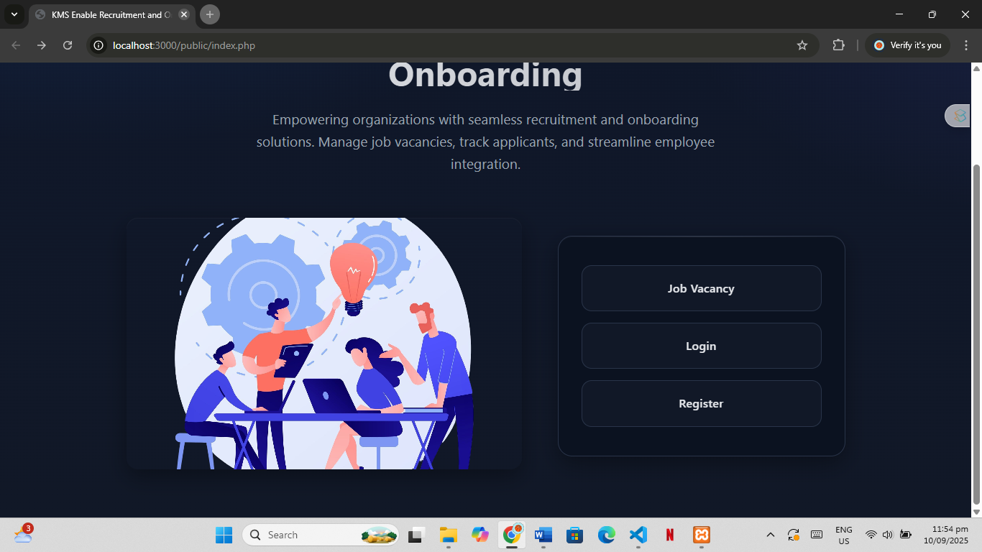 Dito po te ang sabi po samo kaso adviser namo I lagay daa po ung mission and vision ning catsu po

Dito po te sabi ni sir po itanggal na daa po sa Required skills: ung word na skills po ta sung curly brackets, square Bracket, Quotation marks, tas Colon po and pa dagdag daa po sa may software engineer itaas taas daa po ung posted date tas sa baba ilagay daa po kung pila ang candidate para sa slot na yan po tas mahihiling daa po sya ning gabus

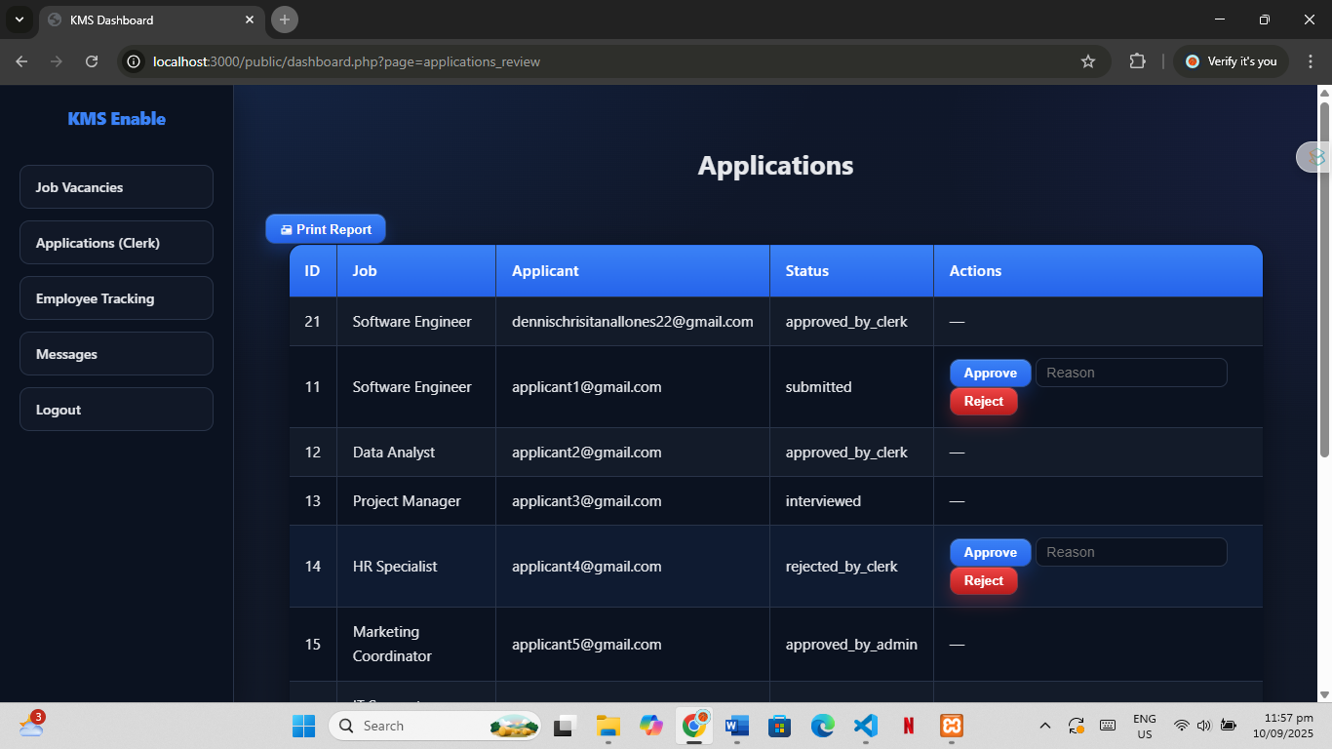 Then dito man po te igibo daa po na button ung ID po hanggan sa applicant po then pag click po dun ma bukas sa bag ong UI then dun ma comment and ma decision ung ga evaluate/check ning parer if approve or reject ung applicant po and dun man daa po na luwas ung CV or resume ning applicant and ung kiyang mga pinasa na attachment ning applicant po and ung action daa po na column ang ma luwas na lang daa po dun is kung approved or rejected ung applicat and ang magiging name na po kang ui na to po is ung UI po ini ning Human Resource Merit Promotion and Selection Board(HRMPSB) ta hung clerk daa po tska HR saro n asana daa po ang kilang UI sabi ni sir ma gibo na lang daa po ning acc ang HR dito sa UI na po para saro din po sya sa evaluator po and pag ma print daa po kang data na to po kaipo man po mag fill up po ning request dito sa system po ang UI po is para ung sa message daa po palitan na lang daa po ung body ning reason po tah confidential daa po ung mga info ning applicant sabi ni sir.

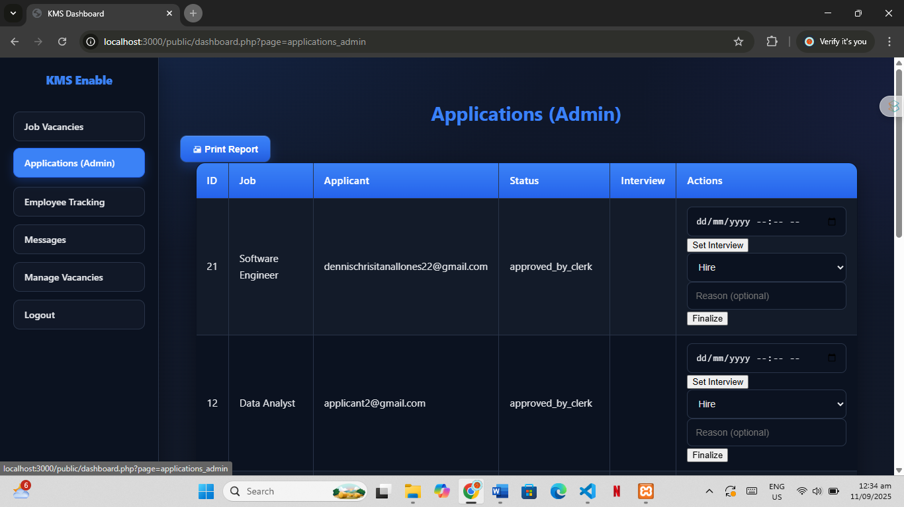and dito man po te sabi po ni sir igibo din po un na button ung ID po hanggan sa Applicant the then ma bukas din po un sa bag ong UI tas ung action na column teh dun ma set ning interview te then sa interview column te dun daa tabi ma luwas ung date and kung sisay po ung mga ma interview and ang ma interview man po dun is ung HRMPSB na nag evaluate kaso papel ning applicant.